Отчет №5

Гренц Елизавета Алексеевна группа 932220

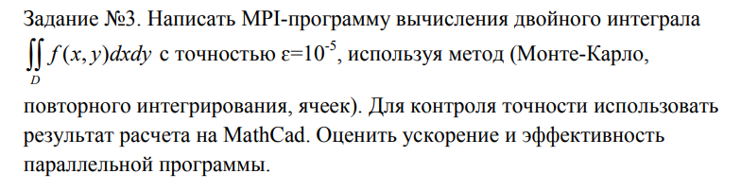

Описание работы:

Функция **f(x, y)**представляет собой подынтегральную функцию 

**Двойной интеграл-расчет** ( **double_integral** функция):

Эта функция вычисляет двойной интеграл заданной функции в указанной прямоугольной области. D

Ей ребуется четыре аргумента:

* + - **x_lower**, **x_upper**: Нижняя и верхняя границы области интегрирования вдоль оси x.
    - **y_lower**, **y_upper**: Нижняя и верхняя границы области интегрирования по оси y.
    - **n**: количество интервалов для каждого измерения (по осям x и y).

Он делит область интеграции *n*×*n* маленькие прямоугольники и аппроксимирует интеграл, используя правило средней точки.

Для каждого прямоугольника он вычисляет координаты средней точки **(x, y)** и оценивает функцию **f(x, y)**.

Важно заметить: Область интегрирования по оси Y поровну разделена между всеми процессами MPI, гарантируя, что каждый процесс вычисляет интеграл по одной и той же части области.

Такой подход гарантирует, что результат интегрирования не зависит от количества процессов, используемых для вычислений.

Функция MPI_Reduce используется для суммирования локальных интегралов всех процессов и получения окончательного интегрального результата для процесса 0.

Только процесс 0 печатает окончательное интегральное значение и время, затраченное на расчет.

**Код для вставки :**

#include <stdio.h>

#include <mpi.h>

#include <math.h>

double f(double x, double y) {

return (x * x - y * y) * sin(M_PI * (x - y) * (x - y));

}

double double_integral(double x_lower, double x_upper, double y_lower, double y_upper, int n, int size) {

int local_n=n/size;

double hx = (x_upper - x_lower) / n;

double hy = (y_upper - y_lower) / local_n;

double sum = 0.0;

for (int i = 0; i < n; ++i) {

double x = x_lower + (i + 0.5) * hx; // СЃСЂРµРґРЅСЏСЏ С‚РѕС‡РєР° РґР»СЏ РєР°Р¶РґРѕРіРѕ РёРЅС‚РµРіСЂР°Р»Р° x

for (int j = 0; j < local_n; ++j) {

double y = y_lower + (j + 0.5) * hy; // СЃСЂРµРґРЅСЏСЏ С‚РѕС‡РєР° РґР»СЏ РєР°Р¶РґРѕРіРѕ РёРЅС‚РµРіСЂР°Р»Р° y

if (fabs(y) < x && x < 1 - fabs(y)) { sum += f(x, y); } }

}

return hx * hy * sum;

}

int main(int argc, char** argv) {

int rank, size;

double x_lower = 0.0, x_upper = 1.0;

double y_lower = -0.5, y_upper = 0.5; // РѕР±Р»Р°СЃС‚СЊ y РѕРїСЂРµРґРµР»РµРЅРЅР°СЏ РІ D

int n = 10000;

double integral, st, fin;

MPI_Init(&argc, &argv);

MPI_Comm_size(MPI_COMM_WORLD, &size);

MPI_Comm_rank(MPI_COMM_WORLD, &rank);

st = MPI_Wtime();

// СЂР°Р·РґРёР»РµРЅРёРµ y РјРµР¶РґСѓ РїСЂРѕС†РµСЃСЃР°РјРё

double y_segment = (y_upper - y_lower) / size;

double local_y_lower = y_lower + rank * y_segment;

double local_y_upper = local_y_lower + y_segment;

double local_integral = double_integral(x_lower, x_upper, local_y_lower, local_y_upper, n, size);

// СЃСѓРјРјРёСЂСѓРµРј Р»РѕРєР°Р»СЊРЅС‹Рµ РёРЅС‚РµРіСЂР°Р»С‹

MPI_Reduce(&local_integral, &integral, 1, MPI_DOUBLE, MPI_SUM, 0, MPI_COMM_WORLD);

if (rank == 0) {

fin = MPI_Wtime();

printf("Integral: %.10f\n", integral);

printf("Time: %f\n", fin - st);

}

MPI_Finalize();

return 0;

}

Скрин_для _просмотра

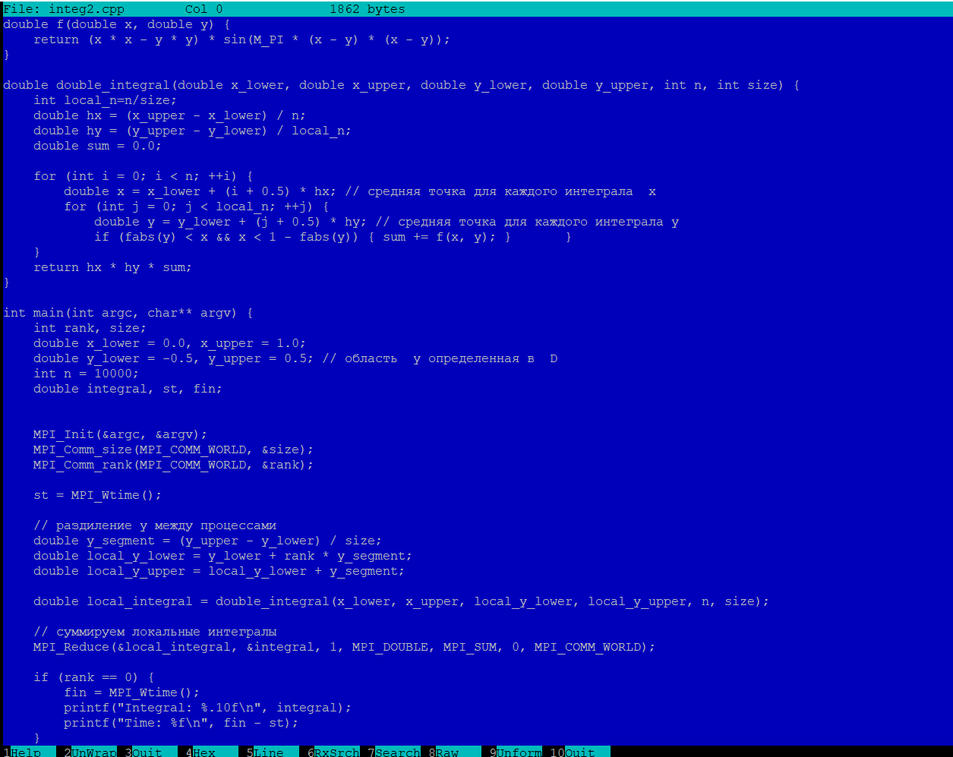

**Результаты**

Integral: 0.0795695125

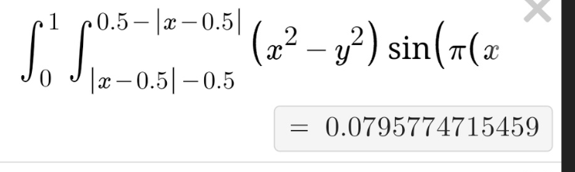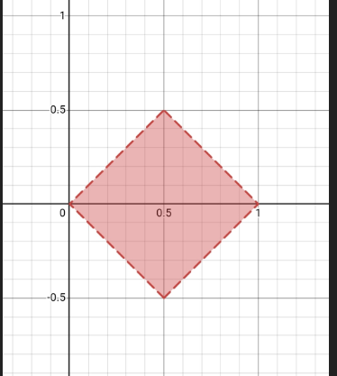

**1 процесс**

Time: 1.753538

**2 процесса**

Time: 0.878843

**4 процесса**

Time: 0.625246

**6 процессов**

Time: 0.457939

**8 процессов**

Time: 0.358862

**10 процессов**

Time: 0.295647

**Вывод :**

Оценим Ускорение и Эффективность

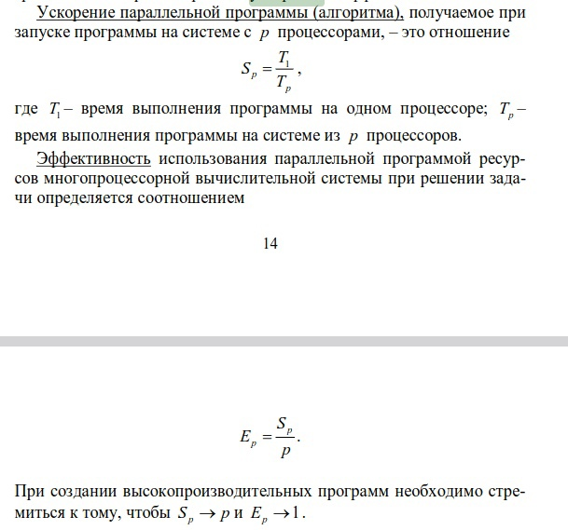

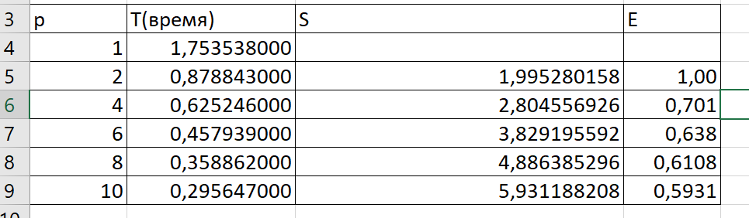

С увеличением кол-ва процессов уменьшается время выполнения программы, но самая высокая эффективность достигается не на самом большом числе процессоров, моя программа лучше всего работает **на двух** процессах. Возможно по мере усложнения вычислений результат может измениться. Но это уже вторая программа в которой на 2-х процессах лучший результат.